«Сделайте веселое лицо»

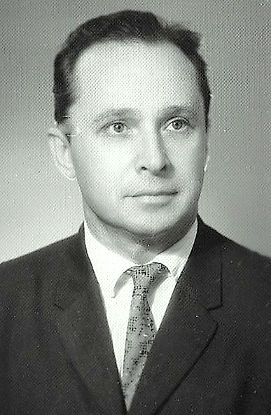

(к 100-летию со дня рождения Валерия Владимировича Медведева)

Рекомендательный
список
ЦДБ пос. Никель 2023

«Дети - народ особый. Люблю его. И не потому одному, что я детский писатель, и не потому, что есть сын Юра. Дети никогда не стареют, их жизнь лишена косности: они всегда остаются детьми»
Валерий Медведев

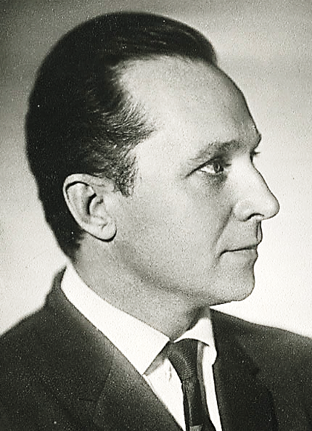
Валерий Медведев - писатель, поэт, драматург, актер театра и кино, автор более чем 30-ти произведений для детей и юношества, Лауреат Государственной премии РСФСР имени Н. Крупской, обладатель Почётного диплома Международного совета по детской и юношеской литературе (IBBY) и Диплом Международного конкурса имени Г. Х. Андерсена.
Валерий Владимирович Медведев родился 16 марта 1923 года в городе Ишим Тюменской области. Его отец Иван Павлович Маринин был комиссаром Рабоче-крестьянской Красной армии, мама Эмилия Ивановна Шевченко была медсестрой. Служба отца заставляла семью переезжать из города в город. Вместе с родителями и братьями Валерий объездил весь Урал, жил в Кургане, Троицке, Челябинске, Свердловске. Особенно запомнился будущему писателю период жизни в Челябинске. Именно тогда он перепробовал массу занятий: играл в футбол и хоккей, лепил, рисовал, занимался балетом и пением, сочинял стихи и юмористические рассказы, устраивал представления для семьи и друзей. Семья была дружная и, несмотря на суровое, голодное время, детство свое писатель считал счастливым. Историю своего детства писатель расскажет намного позже в так и не изданном рассказе «Грустная биография веселого человека».
Детство Медведева закончилось неожиданно. В 1937 году был арестован и расстрелян по приговору «враг народа» его отец, с тем же приговором в заключение отправили маму. Дети Марининых - старший сын Леонид, средний Валерий и младший Владимир - были отданы в челябинский детский дом. Когда Эмилия Ивановна вернулась из тюрьмы, с ней остался только младший сын - Володя. Летом 1941 года он гостил у бабушки на Украине. Началась война, он и бабушка погибли при бомбежке. Эмилия Ивановна умерла в Челябинске в 1949 году, Валерий Владимирович приезжал из Москвы на

похороны. Почему Валерий не вернулся к матери, сейчас трудно сказать. Может быть, его убедили, что родители действительно враги народа, возможно, заставили отказаться от родителей? Это остается загадкой.
В детском доме Валерий, как и большинство окружавших его мальчишек, учился неровно, много времени отнимали футбол, хоккей и другие детские развлечения. По собственному признанию писателя, «любил проказничать», и тогда частенько слышал от старших укоризненную фразу «Будь человеком!».
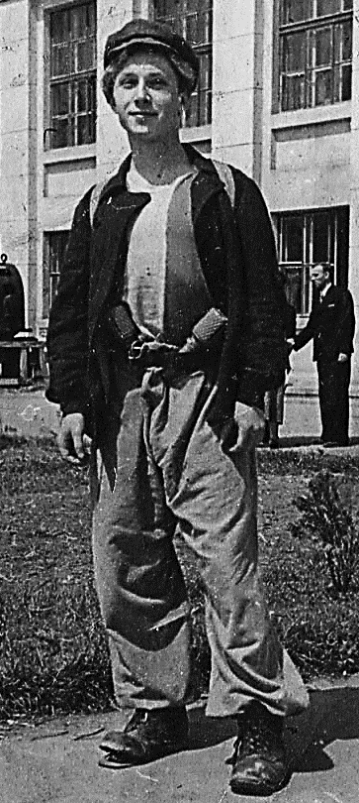
К счастью, время, проведенное в детском доме, оказалось недолгим. Осиротевшего мальчика усыновил близкий друг отца Валерия, режиссер Челябинского драматического театра Владимир Медведев. Он дал Валере свою фамилию и новую семью, окружившую ребенка любовью и заботой. Как и раньше семья поощряла его творческие начинания. Он с увлечением занимался в городском Доме художественного воспитания, пробуя себя в самых разных видах творческой самодеятельности. Наиболее же глубокой привязанностью стал для него театр. В конце 1930-х годов Валерий Медведев стал играть небольшие роли в Челябинском драматическом театре. В 1940 году юноша поступил на режиссерский факультет Государственного института театрального искусства. Но тут начинается война, принесшая горе как всему народу, так и семье Валерия. В самом начале войны от шального снаряда погиб его младший брат. Сам Валерий уходит на фронт. Его направляют в Забайкальский военный округ, где он служил в армейском ансамбле песни и пляски. Незадолго до победы приходит новая беда - в госпитале от тяжелых ранений умирает старший брат Валерия Леонид.
Невзгоды не смогли сломить юношу. По окончании войны он возвратился к учебе и закончив ГИТИС, начал работать в Театре им. Моссовета у знаменитого режиссера Ю. Завадского, а также сниматься в кино. Многие зрители долго помнили его по ролям в спектакле «Машенька» по пьесе А. Афиногенова, в фильмах «Парень из нашего города» (1942 г.) и «Она защищает Родину» (1943 г.). Благодаря исполнительской практике, Валерий не только постигал искусство перевоплощения, но и накапливал опыт творческого переосмысления
Валерий Медведев – в роли Петьки «Волжанина» в фильме «Парень из нашего города», 1942 г.

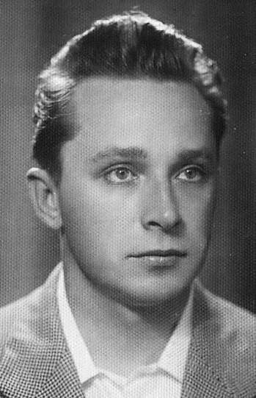
художественного материала, авторского замысла, понимания литературы, особенности поэтики, самого словесного искусства.
Именно в это время Медведев развивает свой писательский опыт. Начиная со студенческой поры, он сочинял интермедии и репризы для А. Райкина, Л. Мирова и М. Новицкого (артисты эстрады), веселые куплеты и комические миниатюры для Л. Утесова и К. Шульженко. Написал пьесу «Ночной вор», которую поставили в Московском театре драмы и комедии. Став известным эстрадным автором, он и сам выступает на эстраде - играет на банджо и поет песни из популярного в то время фильма «Джордж из Динки-Джаза».
Валерий Медведев – выпускник режиссёрского факультета Государственного института театрального искусства (ГИТИС), 1952 г.
В 1954 году прошел первый в истории Советского союза Новогодний карнавал в Кремле. Валерий Медведев, наряду с Сергеем Михалковым, Львом Кассилем, Агнией Барто, участвовал в написании сценария этого праздника, как и многих последующих, ставших традиционными и получивших огромную популярность в народе.
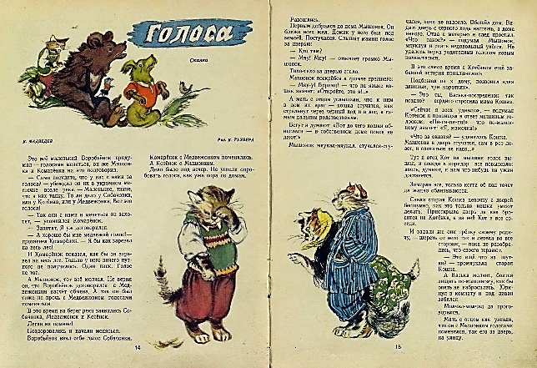
В 1957 году, совершенно неожиданно, для многих знакомых Валерия, знавших его как «уже состоявшегося артиста», в детском журнале «Мурзилка» выходит его первое литературное произведение – сказка «Голоса». Детское произведение, по своему глубинному содержанию, было близко и взрослому читателю. В этой забавной и поучительной сказке медвежонок, комаренок, котенок и мышонок меняются голосами, что приводит к полной неразберихе и самым неожиданным последствиям. И именно этой сказкой Валерий Медведев наметил главную тему своего творчества - каждый должен говорить своим голосом. «Я искал свой голос, - вспоминает писатель, - стоял на пороге самого себя».
Журнал «Мурзилка» № 12, 1957 г.
Как же случилось, что хороший артист вдруг стал писателем. Валерий Медведев был очень одарен от природы. Наука, театр, кино, поэзия… Это и

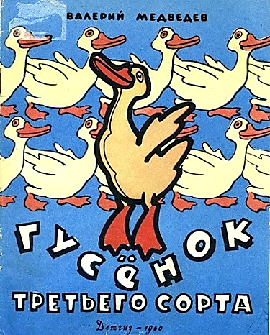
многое другое привлекало его. К моменту окончательного профессионального самоопределения он оказался энциклопедически образован. И все это время, в процессе многолетних поисков самовыражения он все явственнее осознавал, что ни в одном из привлекавших его видов искусства он не может с достаточной полнотой передать свое восприятие мира. Однажды, отвечая на вопрос «Почему вы начали писать?» Медведев скажет: «У Шота Руставели в «Витязе в тигровой шкуре» есть такая фраза: «Из кувшина может вытечь только то, что в нем было». Работая в театре, я каждый раз выкладывался на сцене. Но, приходя домой, чувствовал, что не выплескиваюсь целиком. Вероятно, то, что оставалось, и было писательством».
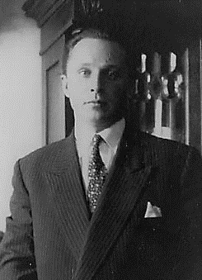
В 1960-м году в Детском государственном издательстве (Детгиз) выходит первая книжка сказок Медведева «Гусенок третьего сорта». С этого момента Валерий Медведев окончательно оставляет театр и полностью отдается литературной работе, посвящая свое творчество детям.
Почему автор с такой широтой мышления и богатым жизненным опытом обращается к детям? Этот вопрос и читатели и журналисты задают, пожалуй, каждому детскому автору. Медведев отвечал так: «Мальчишкой я хотел объять необъятное. Играл в хоккей, лепил, рисовал, занимался балетом и пением. Потом впервые влюбился, начал писать стихи. А затем случилось несчастье – остался без родителей, и детство кончилось. И потом не раз было ощущение, что мне не хватает детства. Человек должен жить полной жизнью. Он неполноценен, если никогда в жизни не любил, ни к чему не стремился или был лишен детства. Не потому ли я в книгах вернулся к детству, чтобы «допрожить» его?!».
Медведеву посчастливилось начать творить в благодатный для советских писателей период. Первая половина 60-х годов представляет знаменательный период в истории русской советской литературы, в том числе и детской. В 1954 году в Москве состоялся II Всесоюзный съезд писателей, на котором были подведены итоги развития литературы, осмыслены новые тенденции. В частности, остро обсуждался вопрос о преодолении бесконфликтности и приукрашивания действительности в литературе.
Валерий Медведев (1960-е г.)

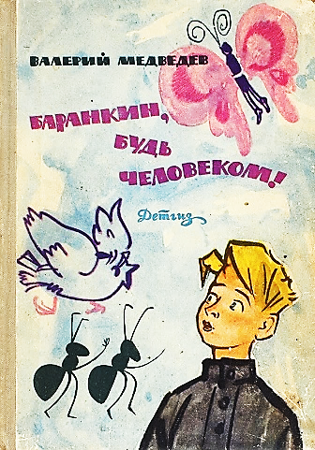
Появилась возможность нового, свежего взгляда на действительность, объективного воспроизведения жизни со всеми ее противоречиями и проблемами. За короткое время появилось множество замечательных, по тому времени новаторских произведений, затрагивающих темы, которые замалчивались ранее. Этот благотворный процесс охватил и детскую литературу, переживавшую в те годы настоящий расцвет. Ряды маститых авторов пополнились новыми творческими силами – в литературу пришли
В. Амлинский, В. Голявкин, Ю. Коваль, В. Крапивин, А. Леонов, Л. Матвеева, А. Мошковский и, конечно, Валерий Медведев.
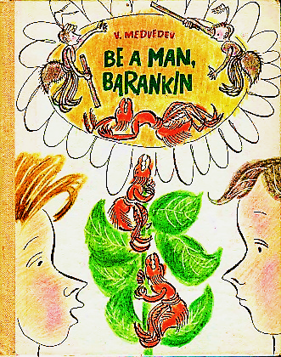
В 1962 году свет увидела сказочная повесть «Баранкин, будь человеком!». Это было настоящее событие в мировой детской литературе. Путевку в жизнь этой повести дал Лев Кассиль, он работал над ней с тогда еще молодым автором, высоко оценил книгу, назвал ее веселой и мудрой, написал к ней предисловие, где охарактеризовал ее как «очень правдивую сказочную повесть из жизни самых настоящих, не придуманных и не в тридевятом царстве, а рядом с нами живущих мальчишек».
В. Медведев «Баранкин, будь человеком!» (на английском языке) 1965 г.
Издание 1962 г. Иллюстрация на обложке Б. Диодорова
Среди многочисленных книжек о повседневной жизни школьников появилась ни на что не похожая книга о невероятных приключениях двух обычных мальчишек. Фантастика, волшебство – и все это в самом обыкновенном дворе. За короткое время книга, вызвавшая самый живой интерес со стороны читателей и критики в Советском Союзе, приобрела редкую популярность и за рубежом. Только за 6 лет с момента своего первого выхода тираж переизданий книги превысил миллион экземпляров. К тому времени она уже была переведена почти на 20 языков мира (только в Японии выходила 5 раз). Повесть о Баранкине стала поистине заметным событием в детской литературе. О ней с восхищением отзывались многие знаменитые авторы, уже в год издания повести автор книги был удостоен премии на конкурсе Министерства просвещения. Вскоре по мотивам книги были созданы оперетта (музыка С. Туликова, текст песен Г. Ходосова), балет и мультфильм.

Сам автор был явно неравнодушен к этому своему герою. Неудивительно что, когда в 1977 году в семье у Валерия Владимировича родился долгожданный сын, его назвали Юрием – именно в честь Баранкина. Хотя у супруги писателя, Ирины Всеволодовны, первоначально по этому вопросу были совершенно иные соображения, муж сумел настоять на своём.
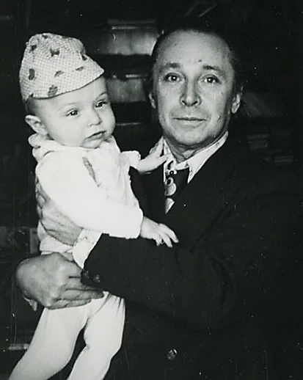
В год рождения сына увидело свет и продолжение повести, а в 1980-м Международный Совет по детской книге удостоил сборник «Фантазии Баранкина» Почетным дипломом на конкурсе имени Ганса Христиана Андерсена.
В 1983 году этот сборник был также удостоен и Государственной премии РСФСР им. Н. Крупской.
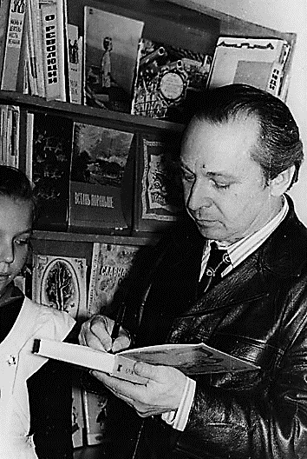
«Звезда веселой и умной повести одиноко висела на моем небосклоне» - говорил Валерий Медведев. Прошли годы – и на небосклоне Валерия Медведева засияло целое созвездие умных и добрых книг - «Вова Веснушкин в стране заводных человечков», «Тире-тире-точка», «Прыжок в известность», «Свадебный марш», «Флейта для чемпиона» и многие другие. И в каждой из них проявился яркий талант писателя. Все книги написаны живым, разговорным языком, соответствующим детскому опыту, в них искусно переплетаются реалистическое изображение жизни, элементы вымысла и фантастики и, конечно, юмор. Неслучайно его произведения называли не просто остроумными, а умно острыми, ведь в них есть уморительно смешные и пронзительно лирические моменты, мысли, которые заставляют среди веселья вдруг крепко задуматься. Валерий Медведев рассказывал, как отец одного из его юных читателей назвал книгу про Юру Баранкина «юмористической философией». «Смех – это много, - говорил сам писатель. – Но не все».
Валерий Медведев с сыном Юрием. 1977 г.
В своем творчестве Валерий Медведев говорит с читателем о важных вещах: дружбе и ответственности за свои слова и поступки, эгоизме и бескорыстии, радости познания нового, о том, как важно иметь чувство собственного достоинства.
Валерий Медведев даёт автограф для новой книги в школьную библиотеку

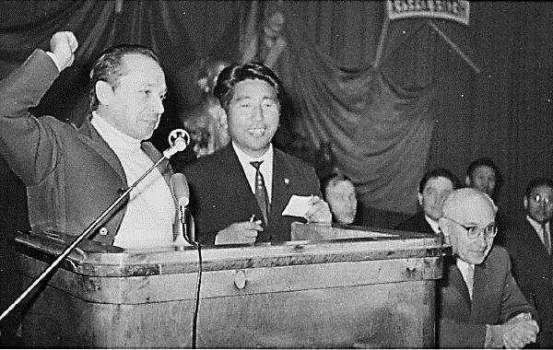
Писатель много ездил по стране, проводил творческие встречи, любил встречаться с детьми, часто выступал в библиотеках.
Несмотря на то, что все творчество Медведева пронизано юмором, он никогда не высмеивает своих героев. Наоборот, он относится к ним с пониманием и сочувствием. «Дети всегда чувствуют отношение к себе, – уверял писатель. - И надо просто доверять им побольше. Доверять и любить».
Встреча с иностранными коллегами, посольство Монголии 1984 г.
Символично то, что писатель с супругой Ириной Всеволодовной жили в Москве на улице Усиевича (ныне улица Авиаконструктора Яковлева), которую в народе называют ХЛАМ: Художники, Литераторы, Артисты, Музыканты. Когда-то здесь жила артистическая элита Москвы.
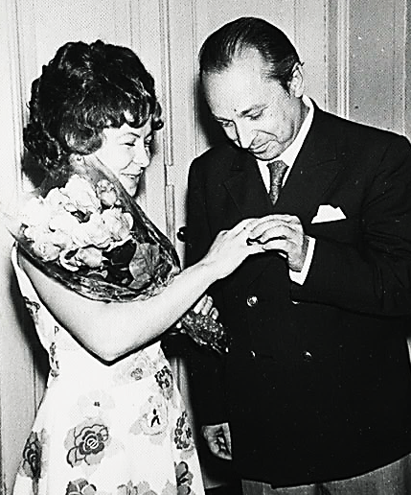
Щедро одарённый талантами, Валерий Владимирович был и замечательным человеком – добрым и отзывчивым. Он многим в жизни помог и многих поддержал. Это отмечают все его друзья и знакомые. Например, родители безвременно ушедшей писательницы Натальи Абрамцевой считают неоценимым вклад Медведева в официальное признание таланта их дочери, его энергичную и деятельную помощь в приёме юной, но уже смертельно больной сказочницы в Союз писателей СССР.
За свою жизнь Валерий Медведев написал более 30 произведений. Знакомясь с творчеством писателя, вы замечаете, что с каждым произведением его герои становятся все старше. Все сложнее и многограннее ситуации, в которые они попадают, все труднее выбор, который им приходится делать. И все-таки, все книги посвящены подросткам. Все они призваны помочь юным читателям найти ответы на такие взрослые вопросы как «Что главное в жизни?», «Какой путь в жизни мне выбрать?», «Что значит быть человеком?»
«Человек – это же два человека, влюбленных друг в друга…», 13 августа 1976 г.
«Я всегда мечтал расположить книги, которые я написал, в порядке возрастов, чтобы стать спутником жизни читателя», - говорил Медведев.

У писателя вообще было много интересных задумок: роман-трагедия «Первая и вторая любовь Алика Левашова», роман-комедия «Безумные идеи Надежды Фокиной», философский роман «Рукопись, найденная в детском портфеле».
К сожалению, тяжелая болезнь помешала этим планам осуществиться. В 1998 году Валерия Медведева не стало.
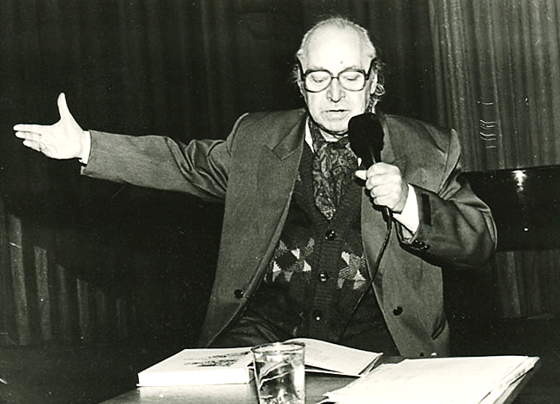
Сын Валерия Владимировича окончил факультет журналистики МГУ им. М.В. Ломоносова и в двухтысячном году защитил кандидатскую диссертацию по произведениям отца.
Книги Валерия Медведева вышли тиражом более 9 млн. экземпляров, многократно переиздавались и были переведены на 27 языков мира. О жизни и творчестве Валерия Медведева сняты документальные фильмы «Грустная биография весёлого человека» и «Родом из Сибири».
Валерий Медведев 1990-е годы.
Несмотря на несколько десятков лет, отделяющих героев книг от современных ребят у них много общего, они такие же дети. И сегодня в каждом классе есть своя «командирша» и борец за правду Зинка Фокина. Есть хулиган и балбес Венька Смирнов. Есть свой «ботаник» и зубрила Мишка Яковлев. Есть среди нас и тысячи энергичных, предприимчивых, веселых и отважных Юриев Баранкиных. «И счастлив был я тем на свете, что мог писать отцам и детям…» - говорил Валерий Медведев. Он мечтал написать «безразмерный» роман, который можно читать до и после шестнадцати. И ему это удалось. Его книги, любимые уже не одним поколением читателей, и есть те самые книги «на вырост», которые с одинаковым интересом читают и дети, и взрослые, стремясь стать и остаться Человеком. На памятнике писателя так и написано: «Детский писатель Медведев Валерий Владимирович. Автор книги «Баранкин, будь человеком».

«Творчество Медведева получило поистине всенародное признание. Валерий Медведев – один из самых любимых писателей нашей детворы. В каждой школе, в каждой библиотеке, практически в каждой семье есть его замечательные книги. Они смешат, делают добрее, заставляют задуматься о смысле жизни… помогают в критических ситуациях сделать выбор по совести...»
Сергей Михалков

Советуем прочитать:

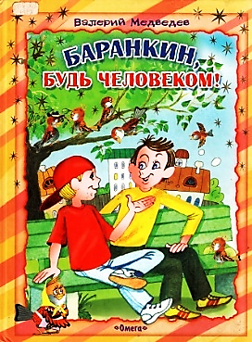
Медведев, В. В. Баранкин, будь человеком! : повести : [для ср. шк. возраста] / Валерий Медведев ; худож. А. В. Чижиков. - Москва : Омега, 2006. - 45 с. : ил. - (Читаем сами).
Не задался как-то день у Юры Баранкина и его приятеля Кости Малинина: это ж надо, получить двойки по геометрии в самом начале учебного года! Да еще деревья сажать заставляют! Это после умственной-то работы... Немудрено, что после такой несправедливости захотели ребята перестать быть людьми и решили превратиться... Ну, например, в бабочек — а что, у них жизнь свободная, порхай себе... В общем, пришлось мальчишкам пройти через череду волшебных превращений, чтобы понять — человеком надо быть!!!

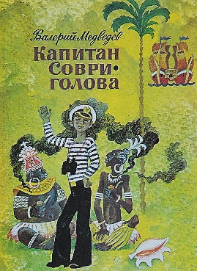
Медведев, В. В. Капитан соври-голова : повести : [для ср. шк. возраста] / Валерий Медведев ; худож. А. Тамбовкин. - Москва : Советская Россия, 1990. - 303 с. : ил.
Между ложью и фантазией большая разница. Ложь – дело корыстное и стыдное, а с фантазиями жизнь становится интереснее и красочнее. Хотя Димку Колчанова прозвали Капитан Соври-голова (или сокращенно Сого), он вовсе не врун, просто у него множество потрясающих идей, которые нужно проверить на практике. Участниками Димкиных экспериментов становятся все, кто его окружает, но главная, а иногда и самая опасная, роль всегда остается за ним.

Медведев, В. В. Неизвестные приключения Баранкина : повесть : [для ср. шк. возраста] / Валерий Медведев ; худож. И. Красовская. - Москва : Стрекоза, 2008. - 157,[2] с. : ил. - (Классика - детям).
«Я так не играю» - могут сказать любители Баранкина, после прочтения этой книги. А когда же муравьиные превращения начнутся?! Здесь обошлось без фантастики. Эта история очень напоминает приключения героев Николая Носова - не случись этого, не случилось бы следующее. Просто невообразимое стечение обстоятельств. Баранкин и его друг Малинин в конце учебного года нахватались двоек, и весь класс взял над ними шефство. Но ведь

как не хочется учиться за 2 дня до каникул. Надо убегать. Вот и бегают ребята друг за другом всю книгу. Это просто весёлые приключения беглецов.

Медведев, В. В. Олимпийские тигры : повесть : [для ср. шк. возраста] / Валерий Медведев ; худож. А. Тамбовкин. - Москва : Детская литература, 1975. - 351 с. : ил.
Подающему большие надежды юному спортсмену Гене Ларионову ребята сообща пытаются привить иммунитет на будущее от звездной болезни. Обоснованы ли опасения друзей и к чему может привести подобная терапия? Как отразится операция по спасению на «пациенте» и на самих «врачах»? «Олимпийские тигры» - книга о дружеском участии, о бескорыстной любви, о спорте и о той моральной ответственности, которая лежит на одаренной личности.
Повесть «Олимпийские тигры» была написана в 1974 году и многократно переиздавалась, иногда под названием «Прививка от зазнайства».

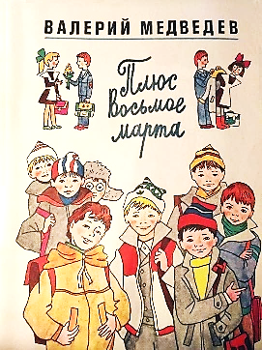
Медведев, В. В. Плюс Восьмое марта : рассказ : [для дошк. возраста] / Валерий Медведев ; худож. М. Беломлинский. - Москва : Малыш, 1986. - 22 с. : ил.
В третьем «Б» всегда были вежливые мальчики, но такого как Лёня Цветков еще никто в классе не видел. Цветков всегда всем девочкам говорил «вы», никого не называл Веркой, Катькой или Лизкой, не дёргал за волосы, не делал подножки на переменах, пропускал их в дверях, а в раздевалке подавал пальто. Во всём поведении Цветкова было что-то таинственное, и даже сверхъестественное, так
что вся мужская половина класса потеряла покой и решила, во что бы то ни стало эту загадку разгадать.

Медведев, В. В. Прыжок в известность : рассказы : [для мл и ср. шк. возраста] / Валерий Медведев ; худож. А. Тамбовкин. - Москва : Детская литература, 1986. - 206 с. : ил.
В сборник входят три цикла рассказов «Грунькины были и небылицы», «Капитан соври-голова» и «Мальчишкина сила» и другие рассказы.
Книга «Грунькины были и небылицы» о девочке Груньке - большой выдумщице и озорнице. Грунька живёт в большом московском доме. Она очень любит музыку, и сама играет на балалайке. Тронет Грунька рукой струны –

балалайка сразу отзовётся: "грунь-грунь-грунь..." Грунька знает, что балалайка волшебная, способна выручить из любой ситуации: сделать простого мальчика настоящим спортсменом, вылечить самого ленивого мальчика с помощью волшебных горошин, с помощью «лазунка» исправить самого жадного мальчика и даже стать настоящим звездолетом.
Ответ на вопрос «Может ли Дед Мороз подарить девочке мальчишкину силу?» вам даст рассказ «Мальчишкина сила». Такую силу, чтобы с любым хулиганом во дворе справиться. Маша всегда считала, что это невозможно, что девочки всегда слабее мальчиков и не могут ответить обидчику. Поэтому Машу всегда защищал ее брат-близнец Миша. Но однажды Миша заболел, так что Маше пришлось самой разбираться с задирами во дворе.

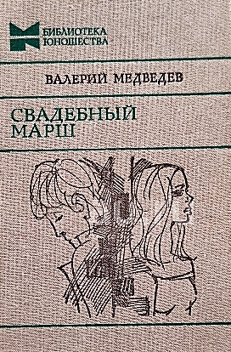
Медведев, В. В. Свадебный марш : повести : [для ст. шк. возраста] / Валерий Медведев. - Москва : Молодая гвардия, 1983. - 639 с. : ил. – (Библиотека юношества)
Герой романа «Свадебный марш», семнадцатилетний Валентин Левашов, полюбил девушку. Но мысли девушки были заняты другим человеком. Как сохранить веру в себя? Как не разочароваться в любви, в истинности прекрасных чувств? Кто придет на помощь? Валентин начал терять веру в себя, но в сложной ситуации он открывает силу, доброту и щедрость души тех людей, которые пришли ему на помощь. Мы не знаем, кем станет Валентин... Ясно одно, он будет настоящим человеком.

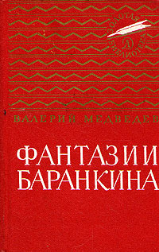
Медведев, В. В. Фантазии Баранкина : поэма в 2-х книгах : [для ср. шк. возраста] / Валерий Медведев. - Москва : Детская литература, 1983. - 350 с. : ил. – (Золотая библиотека)
Нет у писателя Медведева более издаваемого произведения, чем история про лентяя и двоечника Юру Баранкина, который в поисках лёгкой и бездумной жизни проходит через ряд сказочных превращений, после чего понимает, что прекраснее человеческой жизни нет ничего на свете.
Книга "Фантазии Баранкина" состоит из двух частей: первая часть - "Баранкин, будь человеком!", вторая – «Сверхприключения сверхкосмонавта».
В «Сверхприключениях сверхкосмонавта» лентяй и двоечник Юра Баранкин совершенно изменился и взялся за ум. Теперь он мечтает стать космонавтом, и

все его силы направлены на реализацию этой мечты. У героя даже
вырабатывается собственная, особая философия: тут тебе и чедоземпр (Человек, Достойный Земного Притяжения), и псип (Полное Собрание Изобретений Природы), и сверкс (Сверхкосмонавт). Особый режим дня и мировоззрение будущего сверхкосмонавта отличают его от других, и вот уже перед нами не смешной и изобретательный мальчишка, а целеустремленный, высокомерный, одинокий старшеклассник. Сможет ли Баранкин снова стать простым человеком и увидеть близкие «дневные звезды», а также при чем здесь Чарлз Дарвин…

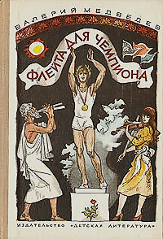
Медведев, В. В. Флейта для чемпиона : повесть и рассказы : [для мл. и ср. шк. возраста] / Валерий Медведев ; худож. А. Тамбовкин. - Москва : Детская литература, 1988. - 206 с. : ил. – (Библиотечная серия)
«Флейта для чемпиона» - повесть об одних олимпийских играх, двух состязаниях, с неожиданным стартом и неожиданным финишем, подтверждающим, что все прогнозы и в жизни, и в спорте относительны. Это история о преодолении спортивной славы. Моральной высоты, как бы невидимой, но существующей, и не только в спорте. Далеко не у всех хватает силы и характера преодолеть ее. Справится ли с препятствием главный герой повести юный прыгун с шестом Вениамин Ларионов?
Тем, кто знаком с повестью Валерия Медведева «Олимпийские тигры», «Флейта для чемпиона» покажется очень знакомой. Это действительно та же самая история, но написанная для ребят более старшего возраста.

Читайте произведения В. В. Медведева в режиме online:

- Валерий Медведев читать все книги автора онлайн бесплатно без регистрации. - Текст : электронный // LibCat.ru : [сайт]. - 2023. - URL : https://libcat.ru/user/Валерий+Медведев/ (дата обращения: 13.01.2023).

- Медведев Валерий Владимирович. - Текст : электронный // ЛитМир : [сайт]. - 2023. - URL : https://www.litmir.me/a/?id=7649 (дата обращения: 18.05.2022).

О жизни и творчестве
Валерия Владимировича Медведева

Русские детские писатели XX века : библиографический словарь. - 2-е изд., испр. и доп. - Москва : Флинта: Наука, 1998. – с. 270-274.

Бегак, Б. А. Правда сказки : очерки / Б. А. Бегак ; худож. В. Сергеев. – Москва : Детская литература, 1989. – С. 73-76.

При подготовке рекомендательного списка были использованы материалы с сайтов:

Bio - Валерий Медведев. Официальный сайт писателя. - Текст : электронный // Валерий Медведев. Официальный сайт писателя : [сайт]. - 2023. - URL: https://medvedev.world/bio/ (дата обращения: 04.01.2023)

Валерий Владимирович Медведев. - Текст : электронный // fantlab.ru (Лаборатория Фантастики) : [сайт]. - 2023. - URL: https://fantlab.ru/autor7765 (дата обращения: 05.01.2023)

Валерий Медведев. - Текст : электронный // ВО!круг книг Валерий Медведев - "ВО!круг книг" Блог библиотеки им. А. С. Пушкина г. Челябинска : [сайт]. - 2023. - URL: Валерий Медведев - "ВО!круг книг" Блог библиотеки им. А.С.Пушкина г.Челябинска (vokrugknig.blogspot.com) (дата обращения: 05.01.2023)

Валерий Медведев. - Текст : электронный // Ридли.ру : [сайт]. – 2023. - URL: https://readly.ru/author/17323/ (дата обращения: 10.01.2023)

Книги Валерия Медведева. - Текст : электронный // Книгогид : [сайт]. – 2023. - URL: https://knigogid.ru/authors/1101-valeriy-medvedev/books (дата обращения: 10.01.2023)

Медведев Валерий Владимирович. - Текст : электронный // ПроДетЛит : [сайт]. – 2023. - URL: https://prodetlit.ru/index.php/Медведев_Валерий_Владимирович (дата обращения: 09.01.2023)

Фотографии взяты из открытых источников.

Желаем Вам увлекательного чтения!

Рекомендательный список подготовлен
Шмелёвой С. А., гл. библиографом ЦДБ.
Ответственный за выпуск: Петрова О. С. заместитель директора
МБКПУ «Печенгское МБО» по работе с детьми.

